
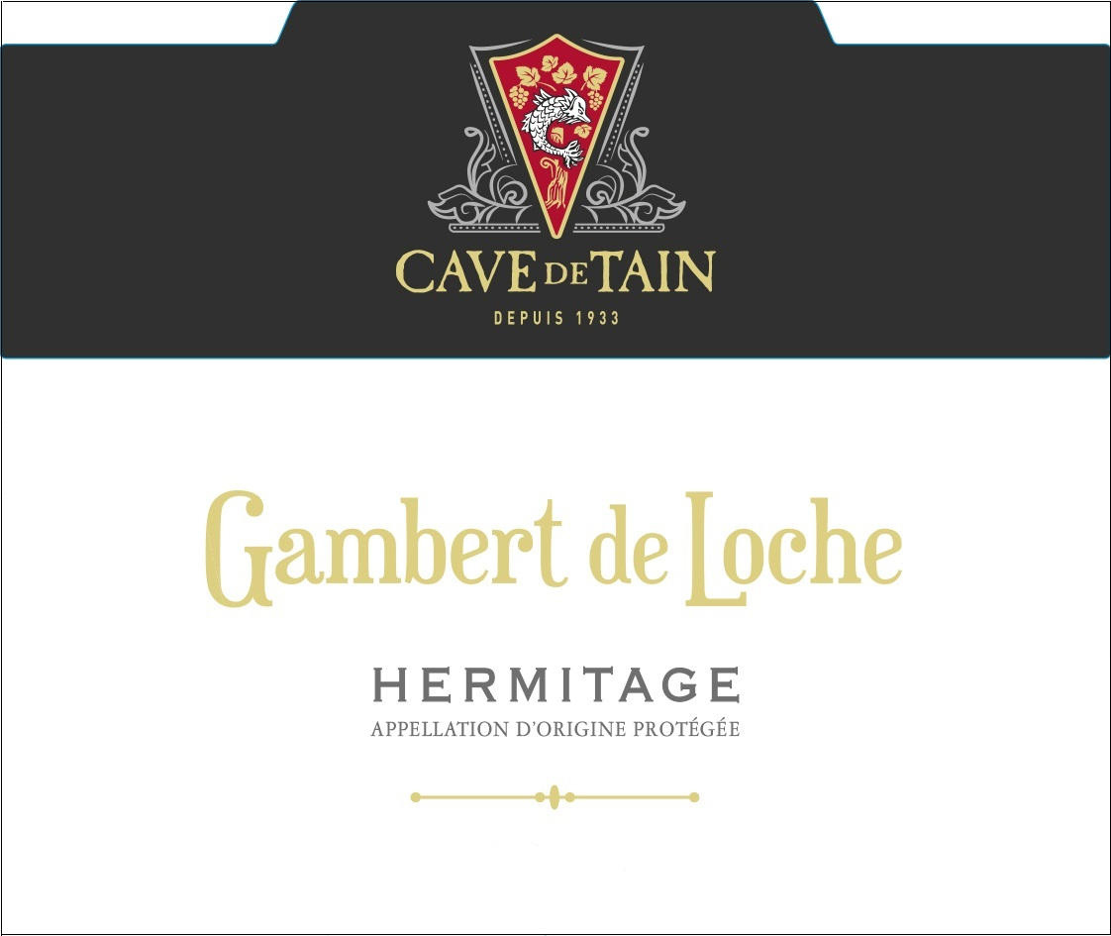
2014
GAMBERT DE LOCHE
HERMITAGE
ROUGE 2007

Mis en bouteille à la propriété
Cette cuvée emblématique est un hommage à Louis Gambert de Loche (1884-1967), fondateur de la Cave de Tain l’Hermitage, en 1933, avec une centaine de vignerons. Propriétaire de vignes en Hermitage, il fut un fervent défenseur des vins de qualité et un contributeur actif à la mise en place des appellations en Vallée du Rhône, et de ce qui deviendrait l’INAO. En 1967, la Cave de Tain racheta sa propriété qui s’est peu à peu agrandie, pour atteindre aujourd’hui 21 hectares et constituer la propriété historique ‘Gambert de Loche’ de la Cave de Tain.
En hommage à ce grand homme qui voua sa vie à la viticulture, une cuvée d’Hermitage porte son nom depuis le millésime 1994, élaborée à partir de parcelles sélectionnées parmi les terroirs les plus exceptionnels de la Cave.

Situation géographique | Cru légendaire des Côtes-du-Rhône septentrionales, sur la rive gauche du Rhône
Cépage | Syrah
Terroir | Le coteau de l’Hermitage exposé au sud est situé au nord-est de Tain l’Hermitage. Cette cuvée est issue pour une majeure partie de sols d’alluvions fluvio-glaciaires, pour le reste de sols granitiques.
Climat | Microclimat d’influence méditerranéenne avec un ensoleillement maximum et protégé du vent du nord
Vinification | Sélection parcellaire rigoureuse opérée par notre chef de culture sur des vieilles vignes à petits rendements. Cuvaison longue (3 semaines environ) et écoulage des vins « chauds » directement en pièces de chêne neuves.
Élevage | 18 mois environ en barriques de chêne français neuves.
Note des Œnologues | Robe : Pourpre, profonde, brillante  Arômes : Nez puissant de fruits noirs frais, vanille, épices, d’une exceptionnelle complexité  En bouche : La bouche est puissante et dense, les tanins sont doux et veloutés. La finale est savoureuse et d’une grande longueur. Une expression superbe du meilleur de l’Hermitage, avec un équilibre exceptionnel, entre concentration, puissance et élégance.
Potentiel de garde | Une dizaine d’années
Harmonie mets-vins | Le gibier en sauce ainsi que les viandes rouges goûteuses, une cocotte au jus de viande ou de gibier.
Température de service | 16 – 18°C


